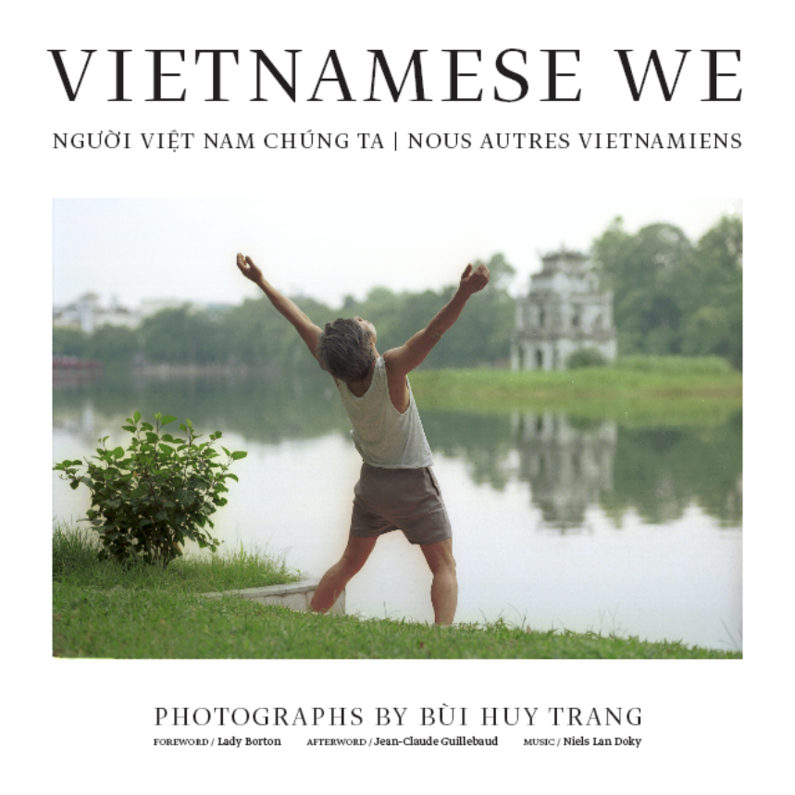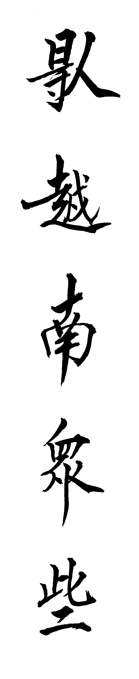

Ce livre d’art photographique vise à présenter un peuple authentique.
Broché trilingue de luxe, format 22,5 x 22,5 cm, 256 pages, 100 photos
Photographie de Bùi Huy Trang – Musique de Niels Lan Doky
Préface de Lady Borton - Postface de Jean-Claude Guillebaud
DVD inclus - Concept breveté de livre y
Diaporama musical plus 2 poèmes en prose trilingues lus

www.zixbook.com / zixbook@gmail.com

OUVERTURE D’UNE SOUSCRIPTION

Réservez votre exemplaire au prix de 30 € au lieu de 39 € à partir de sept. 2011
en réglant par chèque bancaire ou PayPal sur le site zixbook.com (commander)

BON DE SOUSCRIPTION à renvoyer avant sept. 2011 à :

Zixbook Publishing - 1/320 Clos St Vigor 78220 Viroflay

Nom : Tel / Courriel :

Adresse :

Prix unitaire Quantité Frais d’envoi Montant total

30 € X 5 € €

Soutien €

PROJET ZIXPHOT - L’IMAGE SENSORIELLE

« VIETNAMESE WE - NGƯỜI VIỆT NAM CHÚNG TA - NOUS AUTRES VIETNAMIENS »
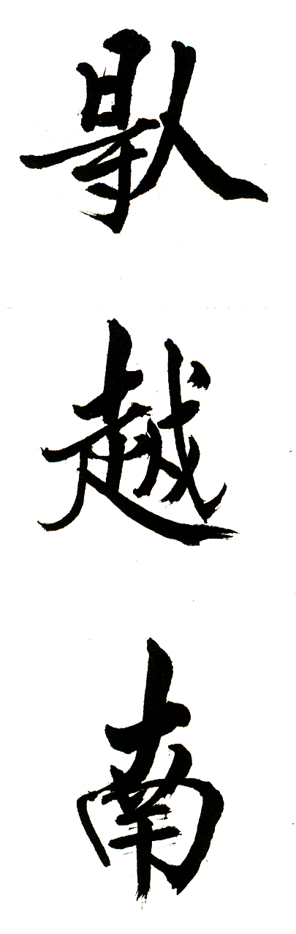

Les ouvrages photographiques sur un pays spécifique sont légion. Ceux qui traitent d’un peuple propre s’avèrent par contre rarissimes. Il existe pourtant deux références mythiques parues il y a un demi-siècle dans la même collection chez Robert Delpire : Les Américains (1958) de Robert Frank et Les Allemands (1963) de René Burri. Citons ensuite Americans We (1994) d’Eugene Richards sorti chez Aperture. Les Éditions de la Martinière ont aussi publié Les Italiens (2002) avec des photographies prises par Bruno Barbey au seuil des années 60. Malgré la richesse de la bibliographie mondiale sur le Vietnam, il n’y aurait encore aucun livre d’art photographique sur les Vietnamiens eux-mêmes. Le présent projet s’attache à combler cette lacune avec l’invention brevetée d’un nouveau genre de livre dit Zixbook. Ce concept éditorial innovant repose sur l’image dite sensorielle, issue du mariage entre le texte, l’image et le son. Il vise à promouvoir l’éducation en renouvelant notre manière de lire avec un double support papier et numérique, ainsi que les échanges culturels dans le monde via l’art et la culture du Vietnam. La forme et le contenu de chaque support sont peaufinés pour à la fois susciter l’émotion et interroger la conscience. Ainsi, le disque ou le fichier numérique de la déclinaison photographique Zixphot rajoute une autre dimension au livre papier trilingue ; il enrichit les synergies du texte et de l’image avec un diaporama musical et des poèmes lus en trois langues.
yy
Mais comment brosser le portrait des 90 millions d’habitants d’un fascinant pays que caractérisent une diversité culturelle de 54 ethnies et un passé historique de 4.000 ans ? Comment capter l’esprit même d’une nation sans s’empêtrer dans les clichés de son empreinte culturelle multiforme ? De plus, les problèmes politiques, religieux et sociaux qu’amplifient l’ignorance, l’étroitesse d’esprit et l’intolérance, compliquent toujours le traitement d’un sujet aussi ambitieux que controversé. Bùi Huy Trang présente une vision humaniste et subjective du peuple vietnamien selon plusieurs approches artistiques complémentaires. Sensible et empathique, son regard se décline d’abord en 50 photographies noir & blanc et 50 photographies couleur. Ces images proviennent essentiellement de cinq reportages effectués dans tout le Vietnam entre 1997 et 2010, au gré des rencontres aussi merveilleuses qu’enrichissantes avec des hommes et des femmes de toutes conditions sociales. L’auteur les a sélectionnées et ordonnées avec le plus grand soin pour révéler par le profond respect qu’il porte à ses compatriotes, la complexité de leur âme, de leur caractère et de leur personnalité tout en questionnant en filigrane sur le temps, l’existence et la mort. Il a retrouvé en elles les réalités fugitives qui l’ont bouleversé et qu’il a toujours évité de recouvrir d’un esthétisme d’emprunt. Sous forme réelle, virtuelle ou imaginaire, elles fusionnent ensuite avec la musique envoûtante du compositeur et pianiste de jazz Niels Lan Doky, ainsi qu’avec la lecture amateur à voix haute en anglais, français et vietnamien par l’auteur de deux de ses poèmes en prose qui accompagnent toutes ces photographies faussement simples et empreintes de vie et de justesse.

